**Использование технологии «СИНКВЕЙН»   
в работе по развитию речи дошкольников.**

**Что такое синквейн?  
 «Речь - великая сила: она убеждает, обращает, принуждает»  
 Р. Эмерсон**

Логопеды, психологи и воспитатели отмечают, что у старших дошкольников

часто имеются нарушения речи, бедный словарный запас. Дети не умеют

составлять рассказ по картинке, пересказать прочитанное, им трудно выучить

наизусть стихотворение.

Необходимо научить детей связно, последовательно, грамматически правильно

излагать свои мысли, рассказывать о различных событиях из окружающей жизни,

соблюдая при этом, чтобы процесс обучения был для них интересным,

занимательным, развивающим.

***Составление синквейна*** – один из способов частичного решения этих проблем.

***Синквейны*** часто используются современными педагогами для занятий в

детском саду. Уже в дошкольном возрасте можно учить детей составлять

синквейны в форме игры.

Чтобы составить *синквейн*, нужно научиться находить в тексте, в материале главные элементы, делать выводы и заключения, высказывать своё мнение, анализировать, обобщать, вычленять, объединять и кратко излагать.

При творческом использовании *синквейна* на занятиях, он воспринимается дошкольниками как увлекательная игра – ведь сочинять полезно, весело и легко. Однако нужно помнить, что необходимо *составлять синквейн только на темы хорошо известные детьми и обязательно показывать образец.*

Знакомство с этим приёмом следует начинать в старшем дошкольном возрасте!

**Слово «синквейн» происходит от французского слова «пять» и означает «стихотворение пяти строк».  
Синквейн – нерифмованная пятистрочная стихотворная форма, написанное в соответствии с определёнными правилами***.*

В начале XX века, форму синквейна разработала американская поэтесса Аделаида Крепси.

**Правила написания синквейна:**

* 1-я строка – одно слово, обычно существительное, отражающее тему синквейна.
* 2-я строка – два слова, прилагательные, описывающие основную мысль.
* 3-я строка – три слова, глаголы, описывающие действия в рамках темы.
* 4-я строка – фраза из нескольких слов, показывающая отношения автора к теме, предложение по теме.
* 5-я строка – слова, связанные с первым, отражающие сущность темы (ассоциации).

Чёткое соблюдение правил написания синквейна не обязательно.

**Алгоритм составления синквейна.**

Модель синквейна

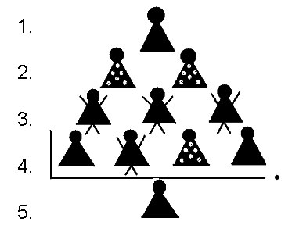

*Предмет (тема) – одно слово-существительное.*

*Два прилагательных по теме.*

*Три глагола по теме.*

*Предложение по теме.*

*Ассоциация по теме: одно слово-предмет.*

ПРИМЕРЫ:

Синквейн о синквейне

***1. Синквейн.***

***2. Творческий, активизирующий.***

***3. Развивает, обогащает, уточняет.***

***4. Синквейн помогает учиться.***

***5. Технология.***

**Педагогическая ценность:**

* ***Обогащает словарный запас.***
* ***Учит формулировать идею (ключевую фразу).***
* ***Позволяет почувствовать себя хоть на мгновение творцом.***
* ***Получается у всех.***
* ***Активизирует и развивает мыслительную деятельность.***